**TRƯỜNG ĐẠI HỌC PHENIKAA**

**KHOA CÔNG NGHỆ THÔNG TIN**

**--------------------o0o--------------------**



**BÁO CÁO LẬP TRÌNH CHO THIẾT BỊ DI ĐỘNG**

Đề tài: Thiết kế ứng dụng thương mại điện tử

Giảng viên hướng dẫn: TS. Đặng Thị Thúy An

Nhóm sinh viên thực hiện

|  |  |
| --- | --- |
| Họ và tên | MSSV |
| Phạm Hoàng Anh | 21011234 |
| Trịnh Huy Tiệp | 21012523 |

*Hà Nội, 11/2023*

# **LỜI NÓI ĐẦU**

Ngày nay, cuộc cách mạng công nghiệp 4.0 đang bắt đầu bùng nổ trên toàn cầu đã mang đến những thách thức cho thế giới nói chung và cho Việt Nam trên tất cả các lĩnh vực: kinh tế, kỹ thuật, y tế,…trong đó có lĩnh vực công nghệ thông tin. Việc phát triển công nghệ thông tin, ứng dụng trí tuệ nhân tạo trong đời sống là một trong những xu hướng mới mà xã hội đang hướng tới cũng và đòi hỏi những người kỹ sư, những sinh viên đại học phải nắm vững, hiểu rõ những kiến thức về các ngôn ngữ lập trình, cơ sở dữ liệu, lập trình hướng đối tượng, kỹ thuật phần mềm,…và cách ứng dụng chúng để có thể bắt kịp được sự phát triển của thời đại.

Được sự hướng dẫn của **TS. Đặng Thị Thúy An** – cán bộ trực tiếp giảng dạy học phần **Lập trình cho thiết bị di động**, với sự nhiệt tình và tâm huyết đã trang bị những kiến thức quý giá, giải đáp thắc mắc giúp chúng em có được những kỹ năng trong việc ứng dụng kỹ thuật phần mềm vào việc phát triển đề tài **Thiết kế ứng dụng quản lý nhà hàng.** Chúng em mong rằng đề tài sau khi thực hiện sẽ được hoàn thiện và phát triển giúp cho việc quản lý cũng như vận hành trong lĩnh vực nhà hàng dịch vụ sẽ trở nên số hóa, tiện lợi và dễ dàng hơn.

Do hạn chế về mặt thời gian và hiểu biết, đề tài của chúng em có thể còn nhiều thiết sót, rất mong sẽ nhận được sự góp ý, bổ sung từ thầy và các bạn để nhóm chúng em có thể hoàn thiện vốn kiến thức của mình, tạo hành trang vững chắc cho việc phát triển trong tương lai.

Chúng em xin chân thành cảm ơn!

NHÓM SINH VIÊN

**MỤC LỤC**

**LỜI NÓI ĐẦU** 2

**BẢNG PHÂN CÔNG CÔNG VIỆC** 5

**1.** **Giới thiệu** 6

**1.1.** **Đặt vấn đề** 6

**1.2.** **Các giải pháp hiện có** 7

**1.3.** **Giải pháp đề xuất** 8

**1.4.** **Tài liệu tham khảo** 9

**2.** **Thiết kế và triển khai** 10

**2.1.** **Chức năng của màn hình** 10

**Bảng 2.1. Chức năng của màn hình** 10

**2.2.** **Yêu cầu phi chức năng** 11

**2.4.** **Mô hình hệ thống** 14

***2.4.1.*** ***Sơ đồ Use-case tổng quát*** 14

***2.4.2.*** ***Mô tả màn hình của ứng dụng*** 15

**2.5.** **Tính năng của hệ thống** 16

**2.6.** **Chi tiết ứng dụng sau khi đăng nhập** 29

**3.** **Các yêu cầu phi chức năng** 48

**3.1.** **Kế hoạch dự án** 48

**3.2.** **Đảm bảo thực hiện đúng làm việc nhóm** 48

**3.3.** **Các vấn đề đạo đức và nghề nghiệp** 49

**3.4.** **Tác động xã hội** 49

**KẾT LUẬN** 51

**DANH MỤC HÌNH ẢNH**

*Hình 2.4.1: Sơ đồ Use-case tổng quát*

*Hình 2.4.2: Mô tả màn hình ứng dụng*

*Hình 2.5.1.a: Thiết kế màn hình đăng nhập*

*Hình 2.5.1.b: Biểu đồ use-case đăng nhập*

*Hình 2.5.1.c: Sơ đồ lớp Login*

*Hình 2.5.1.d: Biểu đồ tuần tự Login*

*Hình 2.5.2.a: Thiết kế màn hình đăng kí*

*Hình 2.5.2.b: Biểu đồ use-case đăng kí*

*Hình 2.5.2.c: Sơ đồ lớp SignUp Screen*

*Hình 2.5.2.d: Biểu đồ tuần tự SignUp Screen*

*Hình 2.5.3.a: Thiết kế màn hình Forgot Password*

*Hình 2.5.3.b: Biểu đồ use-case Forgot Password*

*Hình 2.6.2.a: Thiết kế màn hình trong Profile*

*Hình 2.6.2.b: Biểu đồ Use-case User Profile*

*Hình 2.6.2.c: Sơ đồ lớp User Profile*

*Hình 2.6.3.a: Thiết kế màn hình trong EditProfile*

*Hình 2.6.3.b: Biểu đồ use-case Profile và Edit Profile*

*Hình 2.6.3.c: Sơ đồ lớp Edit Profile*

*Hình 2.6.4.a: Thiết kế màn hình trong CategoriesScreen*

*Hình 2.6.4.b: Biểu đồ use-case Categories*

*Hình 2.6.4.c: Biểu đồ tuần tự Catagories*

*Hình 2.6.5.a: Thiết kế màn hình trong CategoriesDetail*

*Hình 2.6.5.b: Biểu đồ use-case CategoriesDetail*

*Hình 2.6.6.a: Thiết kế màn hình trong Item Detail*

*Hình 2.6.6.b: Biểu đồ Use-case Item Detail*

# **BẢNG PHÂN CÔNG CÔNG VIỆC**

|  |  |  |  |
| --- | --- | --- | --- |
| **STT** | **Họ Và Tên** | **MSSV** | **Nội dung công việc** |
| 1 | Trịnh Huy Tiệp | 21012523 | Thực hiện code những màn hình:   * HomeScreen (UI) * Categories Screen (UI) * Categories Details (UI) * Items Detail (UI) * Cart (UI) |
| 2 | Phạm Hoàng Anh | 21011234 | Thực hiện code những màn hình:   * Login (UI + UX) * SignUp (UI + UX) * Profile Screen (UI + UX) * Edit Profile Screen (UI + UX) |

1. **Giới thiệu** 
   1. **Đặt vấn đề**

Trước khi công nghệ di động bùng nổ, việc mua sắm đã từng là một trải nghiệm tương đối cứng nhắc và đòi hỏi thời gian, nhưng với sự phát triển của ứng dụng thương mại điện tử, mọi thứ đã thay đổi. Tuy nhiên, dù thị trường này đang phát triển mạnh mẽ, vẫn còn những thách thức mà các nhà phát triển phải đối mặt.

Một trong những thách thức chính đó là sự đa dạng của các nền tảng di động. Với người dùng sử dụng cả iOS và Android, việc phát triển ứng dụng thương mại điện tử trên cả hai nền tảng không chỉ tốn kém về thời gian và nguồn lực mà còn đòi hỏi kiến thức chuyên sâu về các ngôn ngữ lập trình khác nhau.

Flutter, một framework phát triển bởi Google, đã xuất hiện như một giải pháp tiềm năng cho vấn đề này. Với khả năng tạo ra các ứng dụng đa nền tảng từ một mã nguồn duy nhất và hiệu suất cao, Flutter đã thu hút sự quan tâm của các nhà phát triển ứng dụng thương mại điện tử.

Tuy nhiên, mặc dù Flutter mang lại nhiều lợi ích, việc triển khai ứng dụng thương mại điện tử thành công trên nền tảng này vẫn không phải là một nhiệm vụ dễ dàng. Những thách thức về tích hợp thanh toán, quản lý dữ liệu khách hàng, tương thích với các hệ thống back-end, và bảo mật vẫn còn đang đứng trước mắt các nhà phát triển.

Vậy làm thế nào để xây dựng một ứng dụng thương mại điện tử hiệu quả bằng Flutter trên ngôn ngữ Dart, vừa đảm bảo tính linh hoạt, hiệu suất cao mà vẫn đảm bảo sự an toàn và bảo mật cho dữ liệu của khách hàng? Đó chính là câu hỏi mà các nhà phát triển đang phải đối mặt và tìm kiếm câu trả lời.

* 1. **Các giải pháp hiện có**

Trong quá trình xây dựng một ứng dụng thương mại điện tử, việc lựa chọn các công nghệ và giải pháp phù hợp có thể quyết định sự thành công và hiệu quả của dự án. Dưới đây là một số giải pháp mạnh mẽ đã được nhóm chúng em áp dụng để phát triển ứng dụng thương mại điện tử bằng Flutter trên ngôn ngữ Dart:

* Firebase: Cơ Sở Dữ Liệu và Backend

Firebase không chỉ là một cơ sở dữ liệu mà còn là một nền tảng backend đầy mạnh mẽ, cung cấp các tính năng như Authentication, Firestore, và Storage. Sử dụng Firebase giúp quản lý người dùng, dữ liệu và tài nguyên một cách dễ dàng và an toàn.

* GetX: Quản Lý Dự Án và Trạng Thái Ứng Dụng

GetX là một framework mạnh mẽ cho Flutter, giúp quản lý trạng thái ứng dụng và điều hướng một cách linh hoạt. Việc sử dụng GetX giúp tạo ra mã nguồn gọn gàng và dễ hiểu, đồng thời cung cấp khả năng tương thích với các dịch vụ như Firebase.

* Chức Năng Đăng Nhập và Quản Lý Tài Khoản

Bằng cách tích hợp Firebase Authentication, ứng dụng có thể cung cấp các chức năng đăng nhập, đăng xuất và đăng ký một cách an toàn và thuận tiện, tạo ra một cơ chế xác thực đáng tin cậy cho người dùng.

* Chỉnh Sửa Thông Tin Cá Nhân và Giao Diện Người Dùng

Người dùng có khả năng chỉnh sửa thông tin cá nhân của họ, bao gồm thay đổi ảnh đại diện và mật khẩu, tạo ra một trải nghiệm cá nhân hóa và thoải mái. Đồng thời, giao diện người dùng được thiết kế để dễ dàng tương tác và duyệt các danh mục và sản phẩm một cách thuận tiện.

Bằng cách kết hợp các giải pháp trên, ứng dụng thương mại điện tử đã được phát triển một cách mạnh mẽ và hiệu quả, tạo ra một trải nghiệm mua sắm trực tuyến đáng tin cậy và thuận tiện cho người dùng.

* 1. **Giải pháp đề xuất**

Để đáp ứng nhu cầu ngày càng tăng của thị trường thương mại điện tử và tạo ra một trải nghiệm mua sắm trực tuyến hoàn hảo, việc áp dụng các giải pháp tiên tiến và linh hoạt là không thể tránh khỏi. Dưới đây là những giải pháp đề xuất của chúng emđể nâng cao ứng dụng thương mại điện tử của bạn lên một tầm cao mới.

* Cải Thiện Giao Diện và Trải Nghiệm Người Dùng:

Tăng cường trải nghiệm người dùng bằng cách cải thiện giao diện và áp dụng các hiệu ứng và animation sáng tạo.

Đảm bảo tính nhất quán và thuận tiện trên mọi nền tảng, từ điện thoại di động đến máy tính để bàn.

* Thêm Chức Năng Mua Sắm và Thanh Toán Thuận Lợi:

Thêm các tính năng mới như tìm kiếm nâng cao, bộ lọc sản phẩm và quy trình thanh toán nhanh chóng để tối ưu hóa trải nghiệm mua sắm.

Tích hợp các phương thức thanh toán tiện lợi và an toàn để người dùng có thể hoàn thành giao dịch một cách dễ dàng và nhanh chóng.

* Mở Rộng Phân Quyền cho Quản Trị Viên và Người Dùng:

Phát triển giao diện và chức năng dành cho quản trị viên để quản lý sản phẩm, đơn hàng và người dùng một cách hiệu quả.

Mở rộng hệ thống phân quyền để cho phép quản trị viên và người dùng có các quyền hạn khác nhau, tăng tính linh hoạt và bảo mật cho hệ thống.

* Mở Rộng Ứng Dụng Đa Nền Tảng:

Sử dụng Flutter để xây dựng ứng dụng đa nền tảng, bao gồm cả phiên bản web, để mở rộng phạm vi sử dụng và đạt được một lượng người dùng lớn hơn.

Đảm bảo tính tương thích và đáp ứng trên mọi thiết bị và nền tảng, từ điện thoại di động đến máy tính để bàn.

Bằng cách áp dụng những giải pháp đề xuất này, chúng ta có thể nâng cao ứng dụng thương mại điện tử lên một tầm cao mới, tạo ra một trải nghiệm mua sắm trực tuyến linh hoạt, thuận lợi và an toàn cho mọi người dùng. Tiếp theo, chúng ta sẽ xem xét những giải pháp hiện có đã được sử dụng để định hình ứng dụng của chúng ta đến hiện tại.

* 1. **Tài liệu tham khảo**
* <https://www.youtube.com/@baabadevs>
* https://stackoverflow.com/

1. **Thiết kế và triển khai**
   1. **Chức năng của màn hình**

**Bảng 2.1. Chức năng của màn hình**

|  |  |  |  |
| --- | --- | --- | --- |
| **#** | **Feature** | **System Function** | **Description** |
| 1 | Login | User Login | Nhập email, mật khẩu. Liên kết đến  Quên mật khẩu & Đăng ký người dùng. |
| 2 | SignUp | SignUp | Đăng ký để trở thành thành viên của ứng dụng. |
| 3 | Forgot password | Forgot password | NULL |
| 4 | Home Screen | HomeScreen | Hiển thị trang Home của User |
| 5 | Categories Screen | Categories Screen | Màn hình này hiển thị thông tin danh mục sản phẩm |
| 6 | Categories Details | Categories Details | Màn hình này hiển thị chi tiết về từng danh mục sản phẩm |
| 7 | Items Detail | Items Detail | Màn hình này hiển thị chi tiết về giá của sản phẩm, thêm vào giỏ hàng và thanh toán |
| 8 | Cart | Cart | Màn hình hiển thị Cart is Empty! |
| 9 | Profile Screen | ProfileScreen | Màn hình hiển thị thông tin User bao gồm tên, Email, cart, wishlist, order, logout, edit profile |
| 10 | Edit Profile Screen | Edit Profile Screen | Hiển thị danh mục thông tin có thể thay đổi |

* 1. **Yêu cầu phi chức năng**

Trong việc phát triển một ứng dụng thương mại điện tử, không chỉ là việc tạo ra các tính năng hấp dẫn và tiện ích cho người dùng, mà còn là việc đảm bảo rằng ứng dụng hoạt động một cách mượt mà, an toàn và có khả năng mở rộng. Đó là lúc những yêu cầu phi chức năng trở nên quan trọng hơn bao giờ hết.

Đầu tiên, trong một thế giới số hóa phát triển nhanh chóng như hiện nay, việc đảm bảo hiệu suất của ứng dụng là một yếu tố không thể bỏ qua. Thời gian phản hồi của ứng dụng cần được giảm thiểu tối đa, đảm bảo mọi tương tác của người dùng đều được thực hiện một cách mượt mà và nhanh chóng. Bên cạnh đó, khả năng mở rộng của ứng dụng cũng là một yếu tố quan trọng. Việc xây dựng ứng dụng với một kiến trúc linh hoạt giúp dễ dàng thêm các tính năng mới và điều chỉnh để đáp ứng nhu cầu người dùng trong tương lai, mà không làm ảnh hưởng đến tính ổn định và hiệu suất của ứng dụng.

Thứ hai, bảo mật là một trong những yếu tố quan trọng nhất cần được chú ý. Dữ liệu cá nhân của người dùng, bao gồm cả thông tin tài khoản và giao dịch, cần được bảo vệ một cách tối đa. Đảm bảo rằng ứng dụng sử dụng các biện pháp bảo mật tiên tiến như mã hóa dữ liệu, xác thực hai yếu tố và kiểm tra đầu vào để ngăn chặn các cuộc tấn công và đảm bảo sự an toàn cho người dùng.

Cuối cùng, quản lý dự án chặt chẽ và hỗ trợ tận tình cho người dùng là điều không thể thiếu. Thiết lập các quy trình quản lý dự án hiệu quả giúp đảm bảo tiến độ và chất lượng của dự án, trong khi việc cung cấp tài liệu hướng dẫn và hỗ trợ đầy đủ giúp người dùng tận hưởng trải nghiệm mua sắm trực tuyến một cách dễ dàng và thoải mái nhất.

* 1. **Các ràng buộc(Constrains)**

Trong hành trình xây dựng một ứng dụng thương mại điện tử, nơi mà công nghệ và kinh doanh gặp nhau, không chỉ là việc tạo ra những tính năng hấp dẫn và tiện ích cho người dùng, mà còn là việc xây dựng nên một tinh thần đạo đức, một nền tảng vững chắc về triển khai và một cơ sở kinh tế ổn định. Đó là một hành trình kết hợp giữa sự sáng tạo và trách nhiệm, giữa công nghệ và lòng tin, để tạo nên một ứng dụng không chỉ là một sản phẩm, mà là một trải nghiệm.

* + 1. *Các ràng buộc về triển khai*
* Đa Nền Tảng: Ứng dụng phải triển khai trên cả hai nền tảng iOS và Android để đảm bảo phạm vi sử dụng rộng rãi và tiếp cận được nhiều đối tượng người dùng.
* Tương Thích: Ứng dụng cần được thiết kế để tương thích với nhiều loại thiết bị khác nhau, từ điện thoại di động đến máy tính bảng và máy tính để bàn, đảm bảo trải nghiệm nhất quán trên mọi nền tảng.
* Phiên Bản Web: Việc triển khai một phiên bản web của ứng dụng cũng là một yếu tố quan trọng để mở rộng phạm vi sử dụng và tiếp cận được một lượng người dùng lớn hơn.
  + 1. *Các ràng buộc về kinh tế*
* Ngân Sách: Phát triển và duy trì ứng dụng phải được thực hiện trong phạm vi ngân sách nhất định và phải đảm bảo tính hiệu quả kinh tế, bao gồm cả chi phí phát triển, hosting, và marketing.
* Thu Nhập: Ứng dụng cần có một mô hình kinh doanh rõ ràng để tạo ra thu nhập, có thể là từ mức phí sử dụng, quảng cáo, hoặc giao dịch bán hàng.
  + 1. Các ràng buộc về đạo đức
* Bảo Mật Dữ Liệu: Bảo vệ thông tin cá nhân của người dùng là một trách nhiệm đạo đức hàng đầu. Dữ liệu cá nhân của người dùng phải được bảo mật một cách an toàn và chỉ được sử dụng cho các mục đích hợp lý mà người dùng đã đồng ý.
* Chính Trực: Tất cả các thông tin và hành vi quảng cáo và bán hàng phải được thực hiện một cách minh bạch và chính xác, không được gây nhầm lẫn hoặc làm lừa dối người dùng.
* Tôn Trọng Quyền Riêng Tư: Cần tôn trọng quyền riêng tư và lựa chọn của người dùng, không thu thập hoặc sử dụng dữ liệu cá nhân mà không có sự đồng ý của họ.
  1. **Mô hình hệ thống**
     1. ***Sơ đồ Use-case tổng quát***

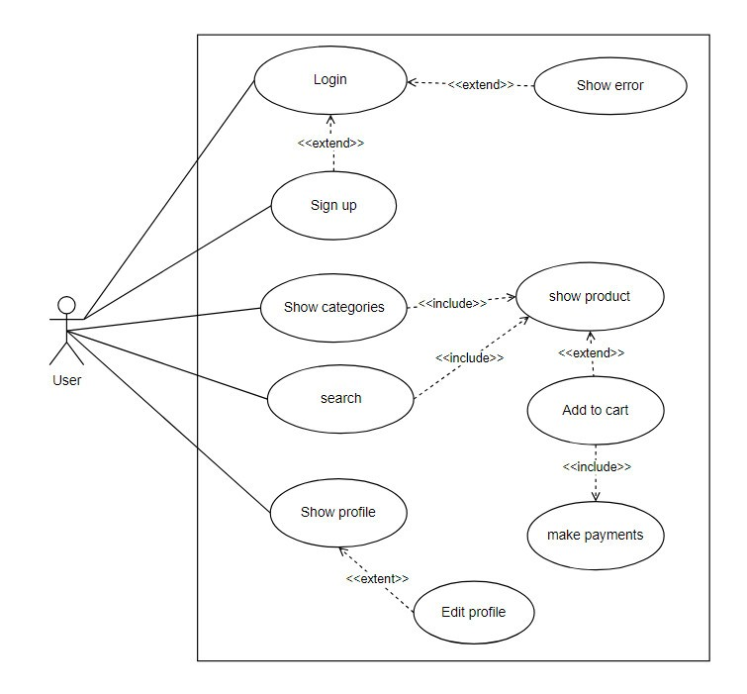

*Hình 2.4.1: Sơ đồ Use-case tổng quát*

* + 1. ***Mô tả màn hình của ứng dụng***

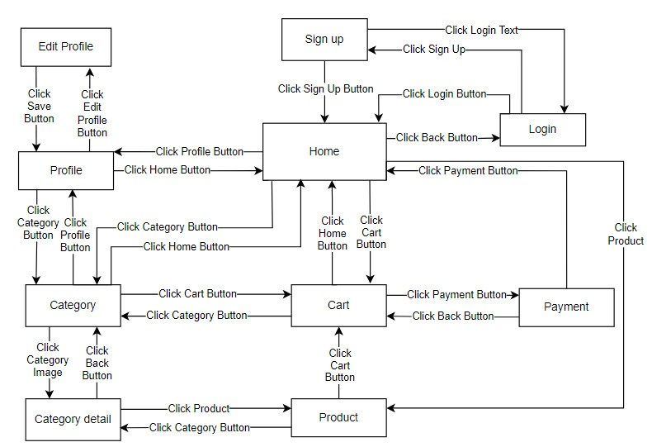

*Hình 2.4.2: Mô tả màn hình ứng dụng*

* 1. **Tính năng của hệ thống**
     1. ***Login***

1. **Screen Design**

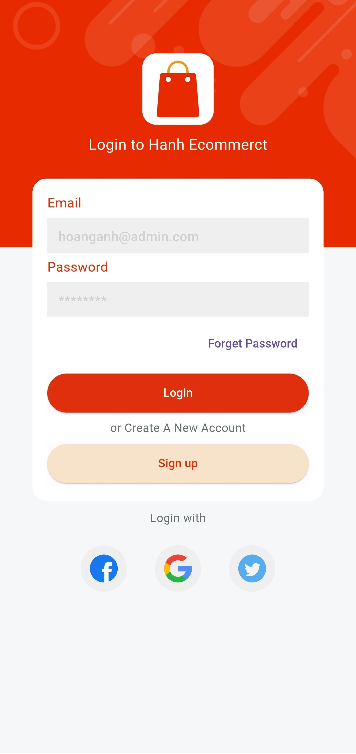

*Hình 2.5.1.a: Thiết kế màn hình đăng nhập*

**Table 2.5.1: Screen Definition**

|  |  |  |  |  |  |
| --- | --- | --- | --- | --- | --- |
| # | Field Name | Type | Mandatory | Max Length | Description |
| 1 | Username | Text | Yes | 50 |  |
| 2 | Password | Text | Yes | 20 | Hiển thị "*" thay vì ký tự rõ ràng |
| 3 | Forgot Password |  | Yes |  | Đi tới Đặt lại mật khẩu |
| 4 | LOGIN | Button | Yes |  | Đi tới Trang Home |
| 5 | SIGN UP |  | Yes |  | Truy cập trang Đăng ký |

1. **Use- case Specification**

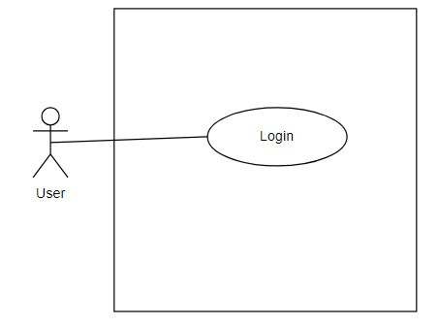

*Hình 2.5.1.b: Biểu đồ use-case đăng nhập*

|  |  |  |  |  |  |  |
| --- | --- | --- | --- | --- | --- | --- |
| **Use Case ID** | | **LI01** | **Use Case Name** | | **Login01** | |
| **Author** | | **AnhPH** | **Version** | **1.0** | **Date** | **04/2024** |
| **Actor** | | HTS Users | | | | |
| **Description** | | Cho phép người dùng đăng nhập vào trang chủ của ứng dụng | | | | |
| **Precondition** | | Người dùng HTS có email và mật khẩu hợp lệ và chưa đăng nhập | | | | |
| **Trigger** | | Người dùng HTS yêu cầu quyền truy cập vào hệ thống để thực hiện công việc của họ | | | | |
| **Post-Condition** | | Người dùng HTS sẽ được HTS đến Trang chủ | | | | |
| **Main flows** | | | | | | |
| ***Step*** | ***Actor*** | ***Action*** | | | | |
| *1* | User | Mở ứng dụng và nhấp vào đăng nhập | | | | |
| *2* | HTS | Hiển thị màn hình Đăng nhập với các trường sau:  -Email  -Mật khẩu  -Đăng nhập | | | | |
| *3* | User | Nhập email & mật khẩu vào các trường Email & Mật khẩu trên màn hình ĐĂNG NHẬP, sau đó nhấp vào nút ĐĂNG NHẬP. | | | | |
| *4* | HTS | Xác thực tên người dùng & mật khẩu đã nhập, sau đó hiển thị Màn hình chính | | | | |

* **Alternative flows**

|  |  |  |
| --- | --- | --- |
| **AT1** | Ở bước 4 trong quy trình chính, nếu HTS không xác thực được email và mật khẩu | |
| **Sub step** | **Actor** | **Action** |
| 4.1 | HTS | Hiển thị trang "ĐĂNG NHẬP" với thông báo "Tên người dùng hoặc mật khẩu của bạn không chính xác". |

1. 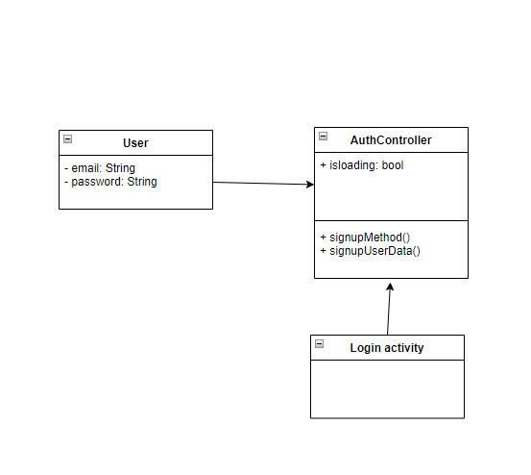**Sơ đồ lớp Login**

*Hình 2.5.1.c: Sơ đồ lớp Login*

User: Lớp này đại diện cho người dùng. Nó chứa thông tin về email và password của người dùng.

AuthController: Lớp này quản lý tất cả các hoạt động liên quan đến xác thực người dùng. Nó có các thành phần như emailController và passwordController để quản lý dữ liệu nhập từ người dùng, cũng như biến isLoading để theo dõi trạng thái tải.

LoginActivity: Lớp này đại diện cho màn hình đăng nhập của ứng dụng. Nó sử dụng AuthController để xử lý việc đăng nhập người dùng thông qua phương thức loginMethod().**d. Sơ đồ tuần tự Login**

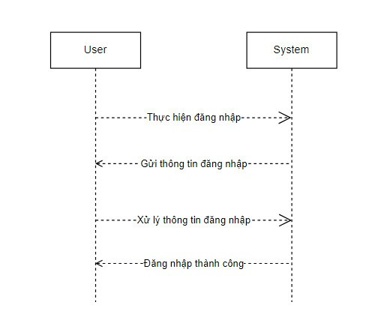

*Hình 2.5.1.d: Biểu đồ tuần tự Login*

* + 1. ***SigUp Screen***

1. **Screen Design**

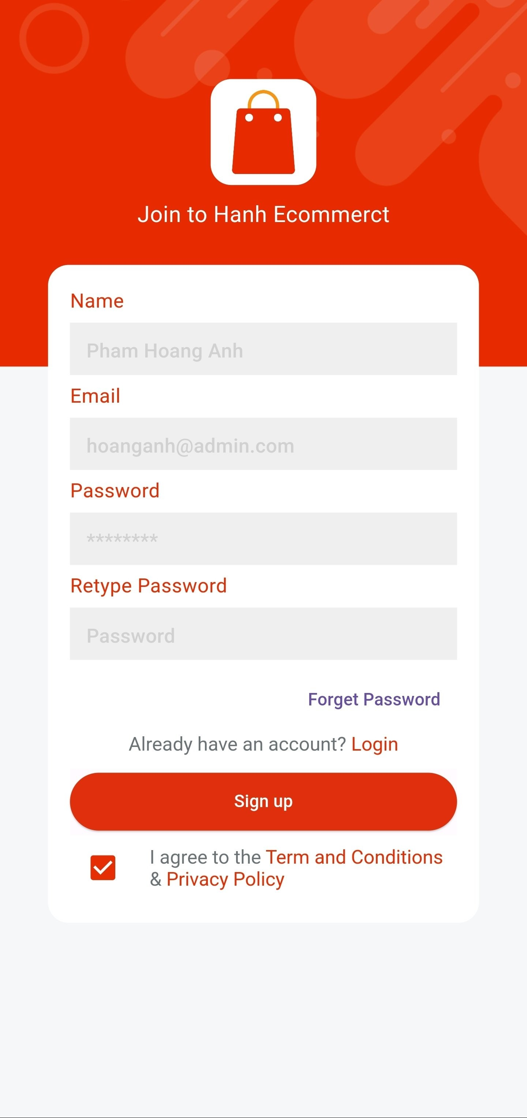

*Hình 2.5.2.a: Thiết kế màn hình đăng kí*

**Table 2.5.2: Screen Definition**

|  |  |  |  |  |  |
| --- | --- | --- | --- | --- | --- |
| # | Field Name | Type | Mandatory | Max Length | Description |
| 1 | Full Name | Text | Yes | 50 | Hiển thị kí tự |
| 2 | Email Address | Text | Yes | 30 | Hiển thị định dạng email |
| 3 | Password | Text | Yes | 30 | Hiển thị kí tự |
| 4 | Confirm password | Text | Yes | 30 |  |
| 5 | SignUp | Button | Yes |  |
| 6 | SIGN IN | button |  |  |  |

1. **Use-case Specification**

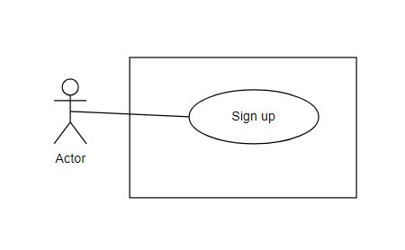

*Hình 2.5.2.b: Biểu đồ use-case đăng kí*

|  |  |  |  |  |  |  |
| --- | --- | --- | --- | --- | --- | --- |
| **Use Case ID** | | **Re01** | **Use Case Name** | | **Register01** | |
| **Author** | | **AnhPH** | **Version** | **1.0** | **Date** | **04/2024** |
| **Actor** | | HTS User | | | | |
| **Description** | | Chức năng này cho phép người dùng có thể đăng ký tài khoản mới | | | | |
| **Precondition** | | Người dùng HTS chưa có tài khoản và chưa đăng nhập | | | | |
| **Trigger** | |  | | | | |
| **Post-Condition** | | Người dùng HTS sẽ đến trang Home | | | | |
| **Main flows** | | | | | | |
| ***Step*** | ***Actor*** | ***Action*** | | | | |
| *1* | User | Mở Ứng dụng và nhấp vào ĐĂNG KÝ trong trang Đăng nhập | | | | |
| *2* | EMA | Hiển thị màn hình Đăng ký với các trường sau:   * Họ và tên * Địa chỉ email * Mật khẩu * Xác nhận mật khẩu | | | | |
| *3* | User | Nhập tất cả thông tin vào các trường sau đó nhấp vào trang Đăng ký | | | | |
| *4* | EMA | Xác thực thông tin đã nhập và sau đó hiển thị trang Home | | | | |

* **Alternative flows**

|  |  |  |
| --- | --- | --- |
| **AT1** | Ở bước 2 trong các luồng chính, nếu có lỗi nội bộ trong hệ thống | |
| **Sub step** | **Actor** | **Action** |
| 2.1 | HTS | Hiển thị trang "Lỗi" với thông báo "Email bị trùng lặp, vui lòng nhập email khác!!" |

|  |  |  |
| --- | --- | --- |
| **AT2** | At step 4 in the main flows**,** if HTS failed to validate Email | |
| **Sub step** | **Actor** | **Action** |
| 4.1 | HTS | Hiển thị trang Đăng ký với thông báo "Email không đúng định dạng" |

1. **Sơ đồ lớp SignUp Screen**

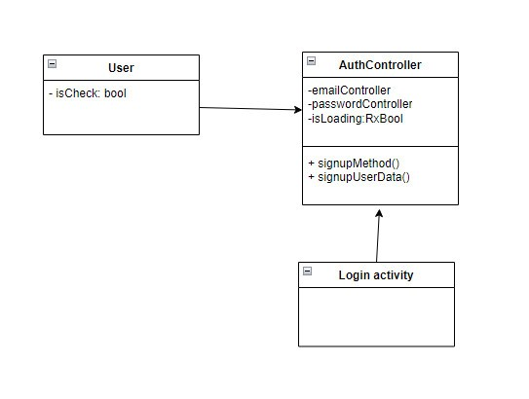

*Hình 2.5.2.c: Sơ đồ lớp SignUp Screen*

SignupScreen: Đây là màn hình cho phép người dùng đăng ký tài khoản mới. Nó chứa các trường nhập thông tin người dùng như tên, email, mật khẩu, và kiểm tra đồng ý điều khoản. Nếu người dùng đồng ý và thông tin hợp lệ, nó sẽ gọi phương thức signupMethod() từ AuthController để thực hiện quy trình đăng ký.

AuthController: Lớp này quản lý các hoạt động liên quan đến xác thực người dùng. Nó chứa các biến điều khiển emailController và passwordController để quản lý dữ liệu nhập từ người dùng, cũng như biến isLoading để theo dõi trạng thái tải. Nó cũng có phương thức signupMethod() để thực hiện quy trình đăng ký và storeUserData() để lưu thông tin người dùng vào cơ sở dữ liệu.

LoginActivity: Đây là màn hình đăng nhập của ứng dụng, như đã đề cập trong LoginScreen.

1. **Biểu đồ tuần tự SignUp Screen**

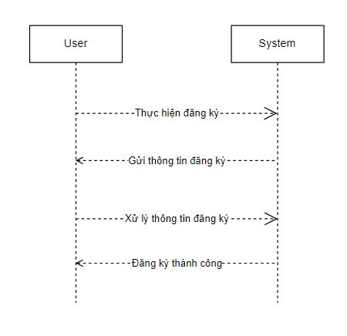

*Hình 2.5.2.d: Biểu đồ tuần tự SignUp Screen*

* + 1. ***Forgot Password***

1. **Screen Design**

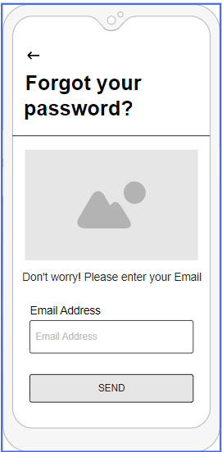

*Hình 2.5.3.a: Thiết kế màn hình Forgot Password*

**Table 3.1.3: Screen Definition**

|  |  |  |  |  |  |
| --- | --- | --- | --- | --- | --- |
| # | Field Name | Type | Mandatory | Max Length | Description |
| 1 | Email Address | Text | Yes | 30 | Hiển thị định dạng email |
| 2 | SEND | Button | Yes |  | Gửi mã OTP đến địa chỉ email và vào trang Đăng nhập |

1. **Use-case Specification**

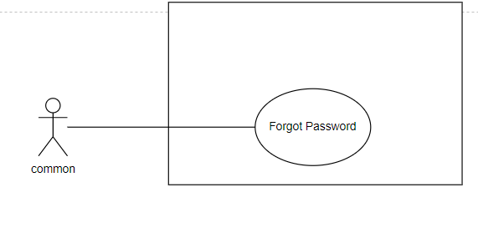

*Hình 2.5.3.b: Biểu đồ use-case Forgot Password*

|  |  |  |  |  |  |  |
| --- | --- | --- | --- | --- | --- | --- |
| **Use Case ID** | | **FP01** | **Use Case Name** | | **ForgotPassword01** | |
| **Author** | | **AnhPH** | **Version** | **1.0** | **Date** | **04/2024** |
| **Actor** | | HTS User | | | | |
| **Description** | | Chức năng cho phép người dùng có thể đặt lại mật khẩu | | | | |
| **Precondition** | | PRE-01: Người dùng vào trang Đăng nhập và quên mật khẩu | | | | |
| **Trigger** | | TRG-01: | | | | |
| **Post-Condition** | | POS-01: | | | | |
| **Main flows** | | | | | | |
| ***Step*** | ***Actor*** | ***Action*** | | | | |
| *1* | HTS User | Nhấp để quên mật khẩu trong trang Đăng nhập | | | | |
| *2* | HTS | Hiển thị màn hình có 1 trường:  - Địa chỉ email và nút GỬI | | | | |
| *3* | HTS User | Nhập Địa chỉ Email của Người dùng HTS theo định dạng email và Nhấp để GỬI nút | | | | |
| *4* | HTS | Gửi mã OTP đến email của Người dùng HTS và truy cập trang Đăng nhập | | | | |

* **Alternative flows**

|  |  |  |
| --- | --- | --- |
| **AT1** | Ở bước 3 của FP01 trong các luồng chính, nếu email chưa khớp | |
| **Sub step** | **Actor** | **Action** |
| 2.1 | EMA | Hiển thị "Email không tồn tại, vui lòng nhập lại email" |

|  |  |  |
| --- | --- | --- |
| **AT2** | Ở bước 4 của SL02 trong các luồng chính, nếu email đã được gửi | |
| **Sub step** | **Actor** | **Action** |
| 2.1 | EMA | Hiển thị "Mã OTP đã được gửi đến email của bạn, vui lòng kiểm tra email của bạn" |

* 1. **Chi tiết ứng dụng sau khi đăng nhập**

1. **Biểu đồ Use-case**

*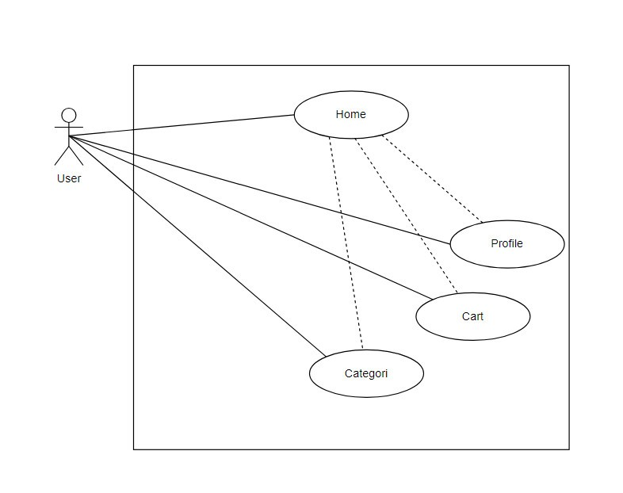Hình 2.6.a: Biểu đồ use-case AppDetail*

|  |  |  |
| --- | --- | --- |
| **Use Case ID** | **User case Name** | **Description** |
| UC-1401 | Home | Cho phép người dùng truy cập HomeScreen |
| UC-1402 | Cart | Cho phép người dùng truy cập CartScreen |
| UC-1403 | Categories | Cho phép người dùng truy cập CategoriesScreen |
| UC-1404 | Account | Cho phép người dùng truy cập ProfileScreen |

* + 1. ***HomeScreen***

1. **Screen Design**

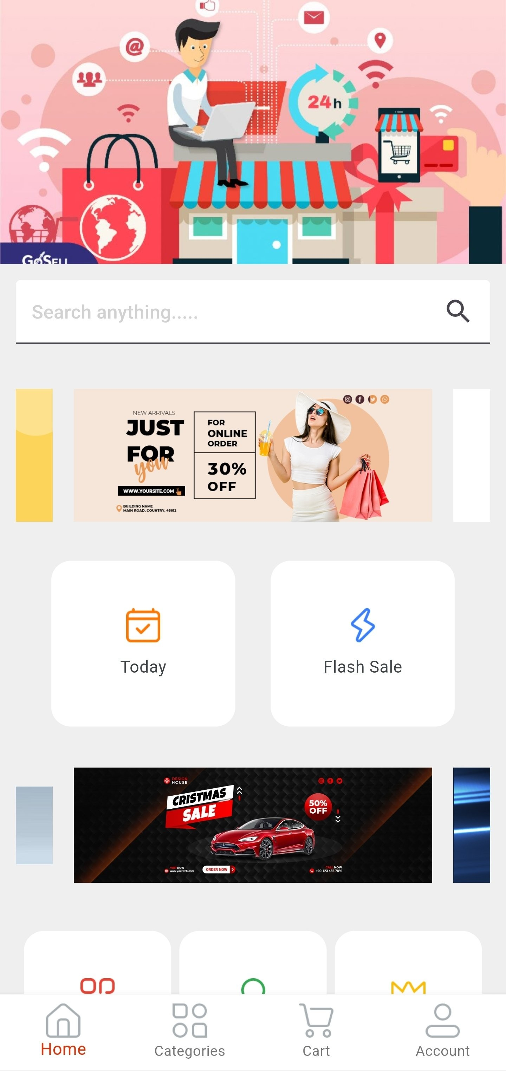

*Hình 2.6.1.a: Thiết kế màn hình HomeScreen*

1. **Use-case Specification**

|  |  |  |  |  |  |  |
| --- | --- | --- | --- | --- | --- | --- |
| **Use Case ID** | | **RD01** | **Use Case Name** | | **RestaurantDetails01** | |
| **Author** | | **AnhPH** | **Version** | **1.0** | **Date** | **04/2024** |
| **Actor** | | User | | | | |
| **Description** | | Chức năng cho phép user xem và đặt hàng | | | | |
| **Precondition** | | PRE-01: | | | | |
| **Trigger** | | TRG-01: | | | | |
| **Post-Condition** | | POS-01: | | | | |
| **Main flows** | | | | | | |
| **Step** | **Actor** | **Action** | | | | |
| *1* | User | Chọn mặt hàng hoặc các trang mong muốn | | | | |
| *2* | HTS | Thực hiện sự kiện User sử dụng | | | | |

* + 1. ***User Profile***

1. **Screen Design**

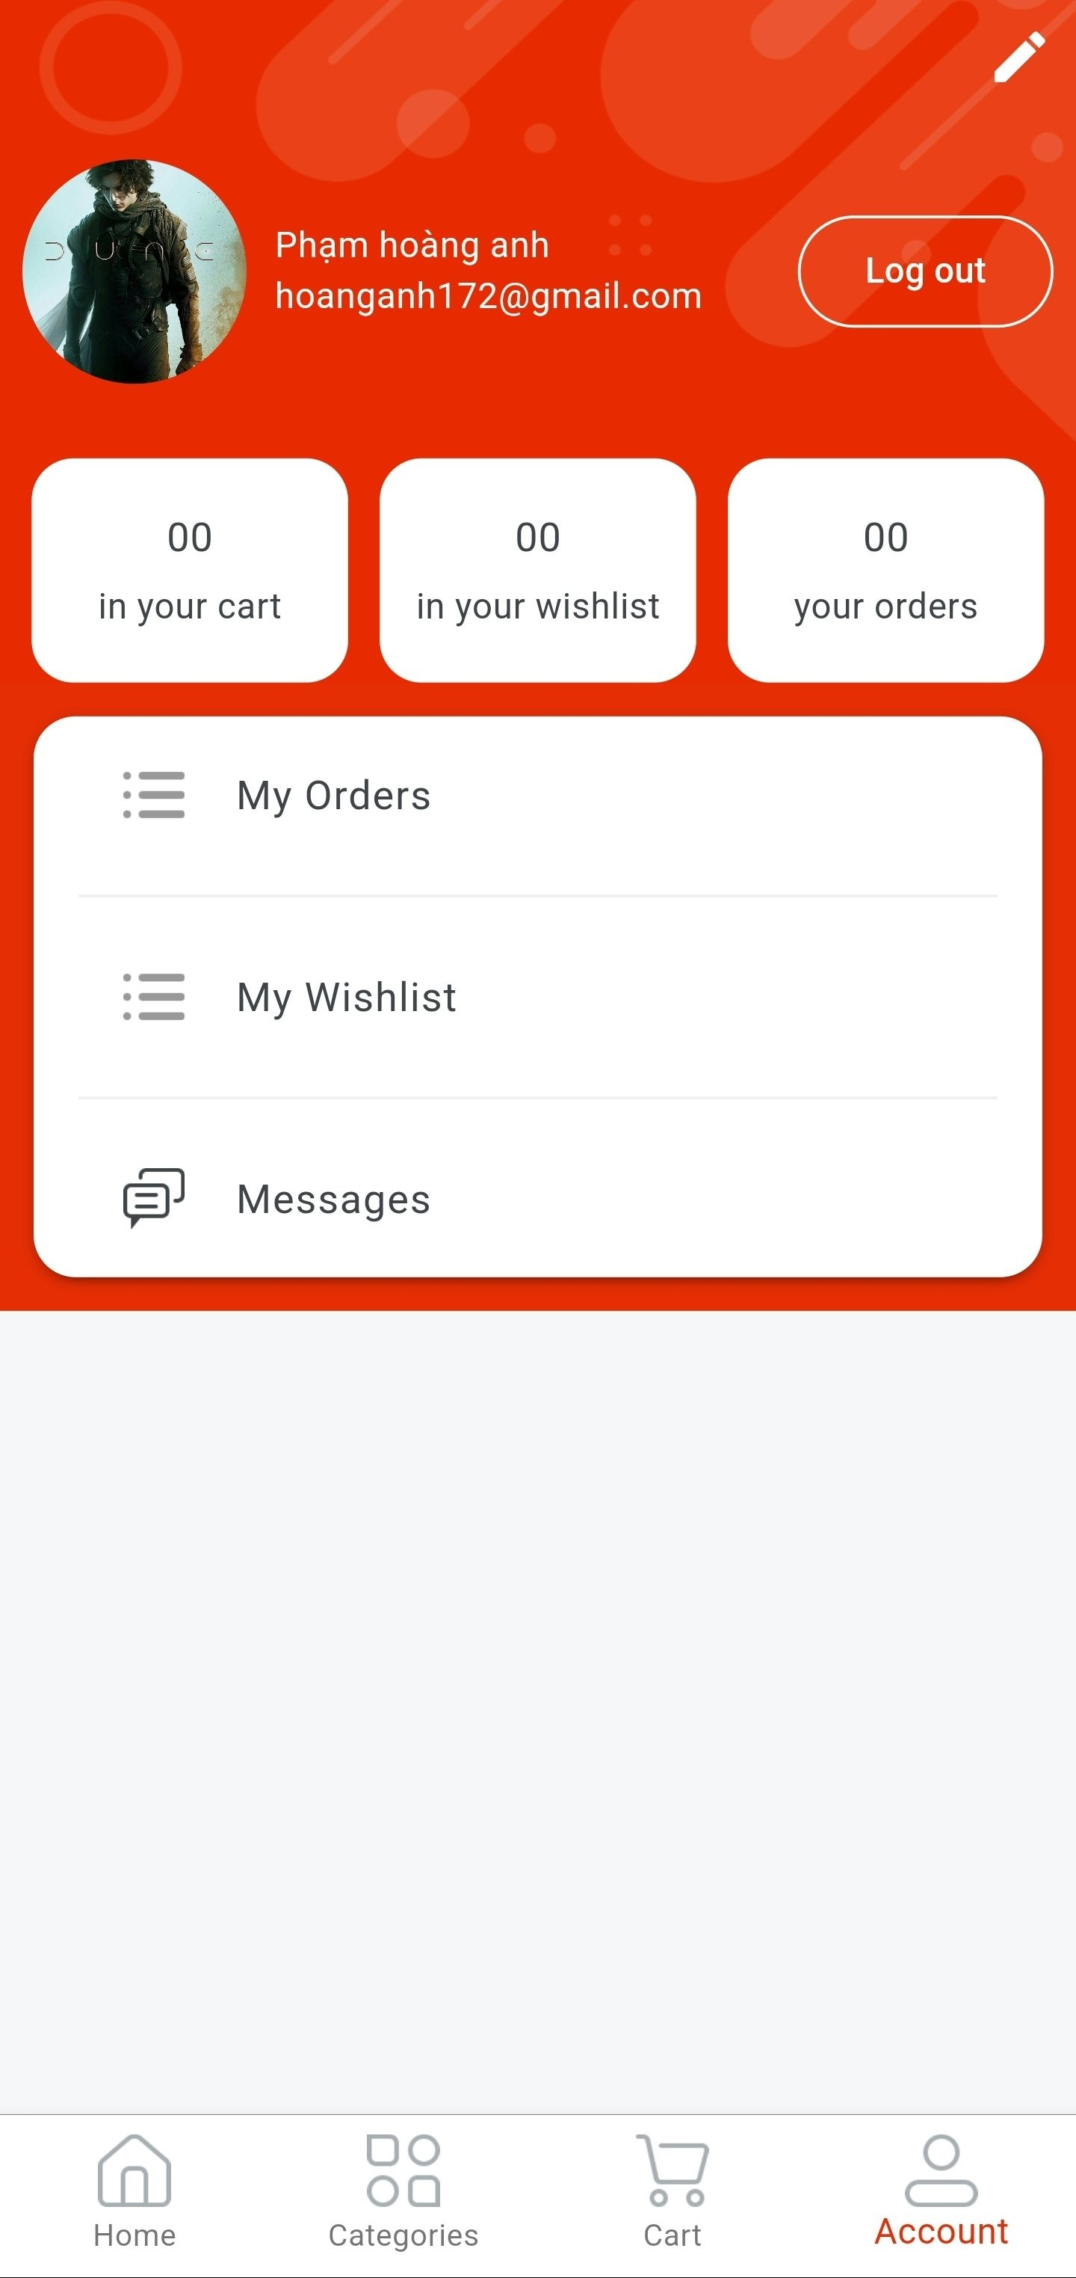

*Hình 2.6.2.a: Thiết kế màn hình trong Profile*

**Table 2.6.2: Screen Definition**

|  |  |  |  |  |  |
| --- | --- | --- | --- | --- | --- |
| **No** | **Object/Control Name** | **Type** | **Required** | **Length** | **Description** |
| 1 | Full Name | Text | Numbers and characters | 30 | Tên người dùng |
| 2 | Email | Characters | Characters | 20 | Email của người dùng |

1. **Use-case Specification**

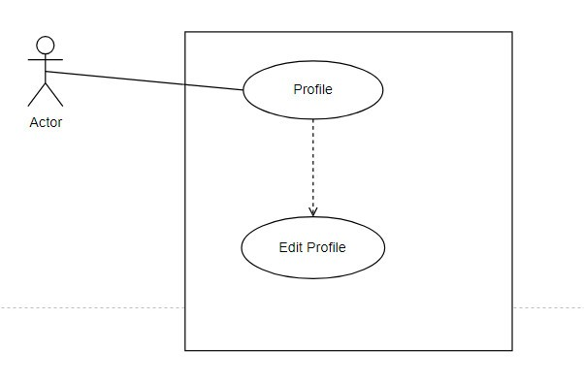

*Hình 2.6.2.b: Biểu đồ Use-case User Profile*

|  |  |  |  |  |  |  |
| --- | --- | --- | --- | --- | --- | --- |
| **Use Case ID** | | **PF01** | **Use Case Name** | | **PF01** | |
| **Author** | | **AnhHP** | **Version** | **1.0** | **Date** | **04/2024** |
| **Actor** | | HTS User | | | | |
| **Description** | | Chức năng này cho phép người dùng HTS xem và tùy chọn chỉnh sửa hồ sơ | | | | |
| **Precondition** | | PRE-01: | | | | |
| **Trigger** | | TRG-01: | | | | |
| **Post-Condition** | | POS-01: | | | | |
| **Main flows** | | | | | | |
| **Step** | **Actor** | **Action** | | | | |
| *1* | User | Trong màn hình "Tài khoản của tôi", nhấp vào màn hình "Hồ sơ người dùng" | | | | |
| *2* | HTS | Hiển thị màn hình "Thông tin người dùng" với các trường sau:   * Hình ảnh, vai trò, tên người dùng, tên đầy đủ, newpassword, oldpasswork | | | | |
| *3* | User | Nhập thông tin vào các trường này | | | | |
| *4* | HTS | Kiểm tra tính hợp lệ của thông tin trong các trường này | | | | |

1. **Sơ đồ lớp User Profile**

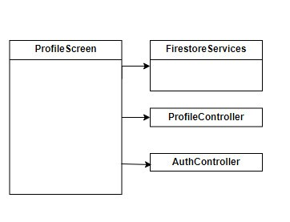

*Hình 2.6.2.c: Sơ đồ lớp User Profile*

Người dùng: Tương tác với màn hình ProfileScreen.

ProfileScreen: Màn hình chính hiển thị thông tin cá nhân của người dùng, bao gồm hình ảnh đại diện, tên, email và số liệu thống kê như số lượng mục trong giỏ hàng, mục ưa thích và đơn hàng đã đặt.

FirestoreServices: Thực hiện truy vấn dữ liệu người dùng từ Firestore để hiển thị thông tin cá nhân.

AuthController: Quản lý quá trình đăng xuất người dùng.

ProfileController: Quản lý việc cập nhật thông tin cá nhân và quản lý trạng thái của trang ProfileScreen.

EditProfileScreen: Màn hình cho phép người dùng chỉnh sửa thông tin cá nhân, bao gồm cập nhật hình ảnh đại diện, tên và mật khẩu.

FirestoreServices: Thực hiện truy vấn Firestore để cập nhật thông tin cá nhân của người dùng sau khi chỉnh sửa.

AuthController: Quản lý việc thay đổi mật khẩu xác thực của người dùng.

Get: Thực hiện điều hướng giữa các màn hình trong ứng dụng.

Widget: Các widget được sử dụng để hiển thị thông tin cá nhân, nút chỉnh sửa, tiêu đề và các số liệu thống kê trên màn hình ProfileScreen.

* + 1. ***EditProfile***

1. **Screen Design**

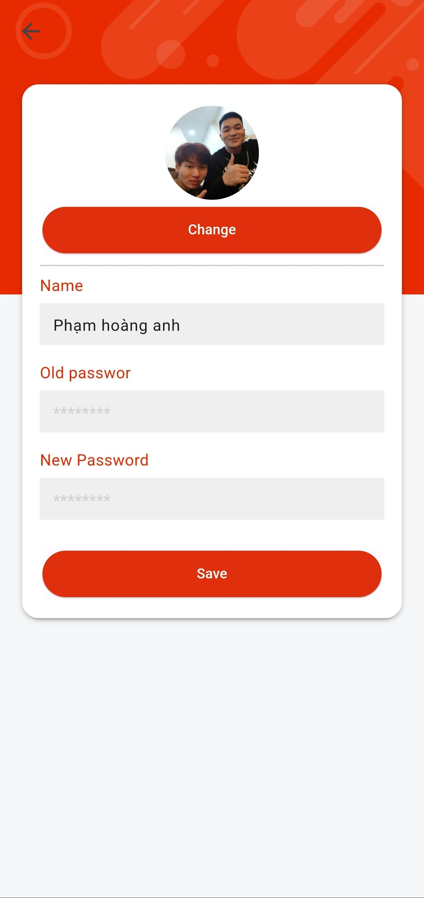

*Hình 2.6.3.a: Thiết kế màn hình trong EditProfile*

**Table 3.2.3: Screen Difinition**

|  |  |  |  |  |  |
| --- | --- | --- | --- | --- | --- |
| **No** | **Object/Control Name** | **Type** | **Required** | **Length** | **Description** |
| 1 | Enter your current password | Text | Numbers and characters | 20 | Hiển thị "*" thay vì ký tự rõ ràng |
| 2 | Change | Button | Img, jpg,.... |  | Đổi ảnh đại diện |
| 3 | Enter your name | Text | Numbers and Characters |  | Đổi tên |
| 3 | Enter your new password | Text | Numbers and characters | 20 | Hiển thị "*" thay vì ký tự rõ ràng |
| 4 | Confirm new password | Text | Numbers and characters | 20 | Hiển thị "*" thay vì ký tự rõ ràng |
| 5 | Save | Button |  |  | Chuyển đến màn hình "Tài khoản của tôi" |

1. **Use case Specification**



*Hình 2.6.3.b: Biểu đồ use-case Profile và Edit Profile*

|  |  |  |  |  |  |  |
| --- | --- | --- | --- | --- | --- | --- |
| **Use Case ID** | | **CP01** | **Use Case Name** | | **ChangePassword01** | |
| **Author** | | **AnhPH** | **Version** | **1.0** | **Date** | **04/2024** |
| **Actor** | | HTS User | | | | |
| **Description** | | Chức năng cho phép người dùng thay đổi mật khẩu và đổi ảnh đại diện | | | | |
| **Precondition** | | PRE-01:  PRE-02: | | | | |
| **Trigger** | | TRG-01: | | | | |
| **Post-Condition** | | POS-01: | | | | |
| **Main flows** | | | | | | |
| **Step** | **Actor** | **Action** | | | | |
| *1* | HTS User | Trong "Tài khoản của tôi", nhấp vào nút "Thay đổi mật khẩu" | | | | |
| *2* | HTS | Hiển thị màn hình "Thay đổi mật khẩu". | | | | |
| *3* | HTS User | Nhập tất cả thông tin vào các trường sau đó nhấp vào nút "Lưu" | | | | |
| *4* | EMA | Xác thực thông tin đã nhập và sau đó hiển thị màn hình "Tài khoản của tôi" | | | | |

* **Alternative flows**

|  |  |  |
| --- | --- | --- |
| **AT2** | Ở bước 4 trong quy trình chính**,** nếu HTS không xác thực được trường | |
| **Sub step** | **Actor** | **Action** |
| 4.1 | HTS | Hiển thị "Vui lòng kiểm tra lại tất cả mật khẩu!" |

1. **Sơ đồ lớp Edit Profile**

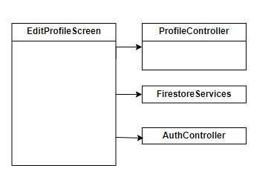

*Hình 2.6.3.c: Sơ đồ lớp Edit Profile*

Người dùng: Tương tác với màn hình ProfileScreen sau đó thực hiện thao tác EditProfile.

EditProfileScreen: Màn hình chính hiển thị thông tin cá nhân của người dùng, bao gồm hình ảnh đại diện, tên, email và số liệu thống kê như số lượng mục trong giỏ hàng, mục ưa thích và đơn hàng đã đặt.

FirestoreServices: Thực hiện truy vấn dữ liệu người dùng từ Firestore để hiển thị thông tin cá nhân.

AuthController: Quản lý quá trình đăng xuất người dùng.

ProfileController: Quản lý việc cập nhật thông tin cá nhân và quản lý trạng thái của trang ProfileScreen.

EditProfileScreen: Màn hình cho phép người dùng chỉnh sửa thông tin cá nhân, bao gồm cập nhật hình ảnh đại diện, tên và mật khẩu.

FirestoreServices: Thực hiện truy vấn Firestore để cập nhật thông tin cá nhân của người dùng sau khi chỉnh sửa.

AuthController: Quản lý việc thay đổi mật khẩu xác thực của người dùng.

Get: Thực hiện điều hướng giữa các màn hình trong ứng dụng.

Widget: Các widget được sử dụng để hiển thị thông tin cá nhân, nút chỉnh sửa, tiêu đề và các số liệu thống kê trên màn hình ProfileScreen.

1. **Biểu đồ tuần tự Edit Profile**

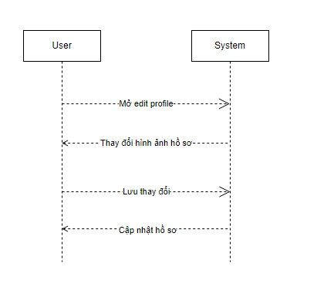

*Hình 2.6.3.d: Biểu đồ tuần tự Edit Profile*

* + 1. ***CategoriesScreen***

1. **Screen Design**

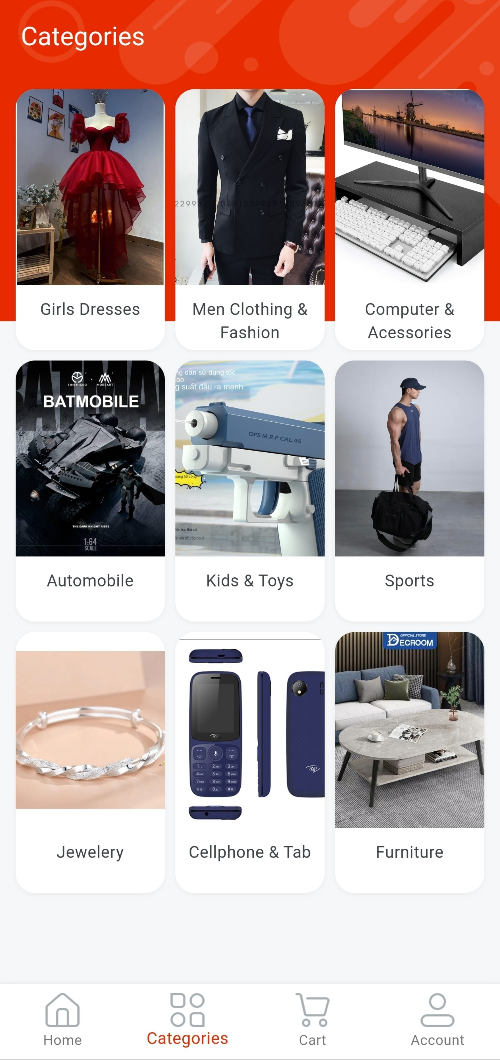

*Hình 2.6.4.a: Thiết kế màn hình trong CategoriesScreen*

**Table 3.2.4: Screen Definition**

|  |  |  |  |  |  |
| --- | --- | --- | --- | --- | --- |
| **No** | **Object/Control Name** | **Type** | **Required** | **Length** | **Description** |
| 1 | Object |  |  | 30 | Click vào các Objects để đến trang CategoriesDetail |
| 2 | Back | button |  |  | Quay lại trang chủ |

1. **Use-case Specification**

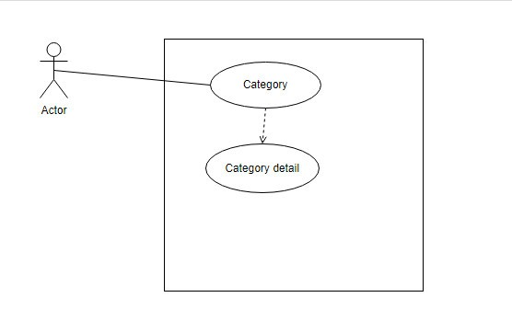

*Hình 2.6.4.b: Biểu đồ use-case Categories*

|  |  |  |  |  |  |  |
| --- | --- | --- | --- | --- | --- | --- |
| **Use Case ID** | | **CU01** | **Use Case Name** | | CU01 | |
| **Author** | | **AnhPH** | **Version** | **1.0** | **Date** | **04/2024** |
| **Actor** | | User | | | | |
| **Description** | | Sau khi đăng nhập, người dùng muốn mua hàng, click vào các Objects | | | | |
| **Precondition** | | PRE-01:  PRE-02: | | | | |
| **Trigger** | | TRG-01: | | | | |
| **Post-Condition** | | POS-01: | | | | |
| **Main flows** | | | | | | |
| ***Step*** | ***Actor*** | ***Action*** | | | | |
| *1* | User | Sau khi đăng nhập, nhấp vào Object người dùng sẽ đi tới trang CategoriesDetail | | | | |
| *2* | HTS | Hiển thị chi tiết mặt hàng theo nhóm với các trường sau:   * Tên, nội dung | | | | |
| *3* | User | Click lần nữa để vào sản phẩm muốn mua rồi mua hàng | | | | |
| *4* | HTS | Xác thực đơn hàng và hoàn tất thanh toán | | | | |

* **Alternative flows**

|  |  |  |
| --- | --- | --- |
| **AT1** | Ở bước 2 trong các luồng chính**,** nếu có lỗi nội bộ trong hệ thống | |
| **Sub step** | **Actor** | **Action** |
| 2.1 | HTS | Hiển thị trang "Lỗi" với thông báo "Lỗi hệ thống nội bộ, vui lòng liên hệ với quản trị viên" |

|  |  |  |
| --- | --- | --- |
| **AT2** | Ở bước 3 trong quy trình chính,nếu HTS không xác thực được Tên, Nội dung | |
| **Sub step** | **Actor** | **Action** |
| 3.1 | HTS | Hiển thị thông báo "Vui lòng kiểm tra lại thông tin!" |

1. Biểu đồ tuần tự Categories

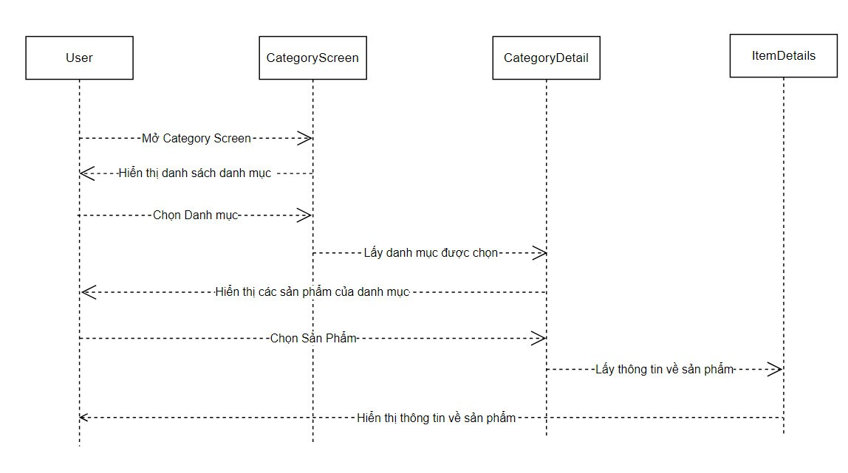

*Hình 2.6.4.c: Biểu đồ tuần tự Catagories*

* + 1. ***CategoriesDetails***

1. **Screen Design**

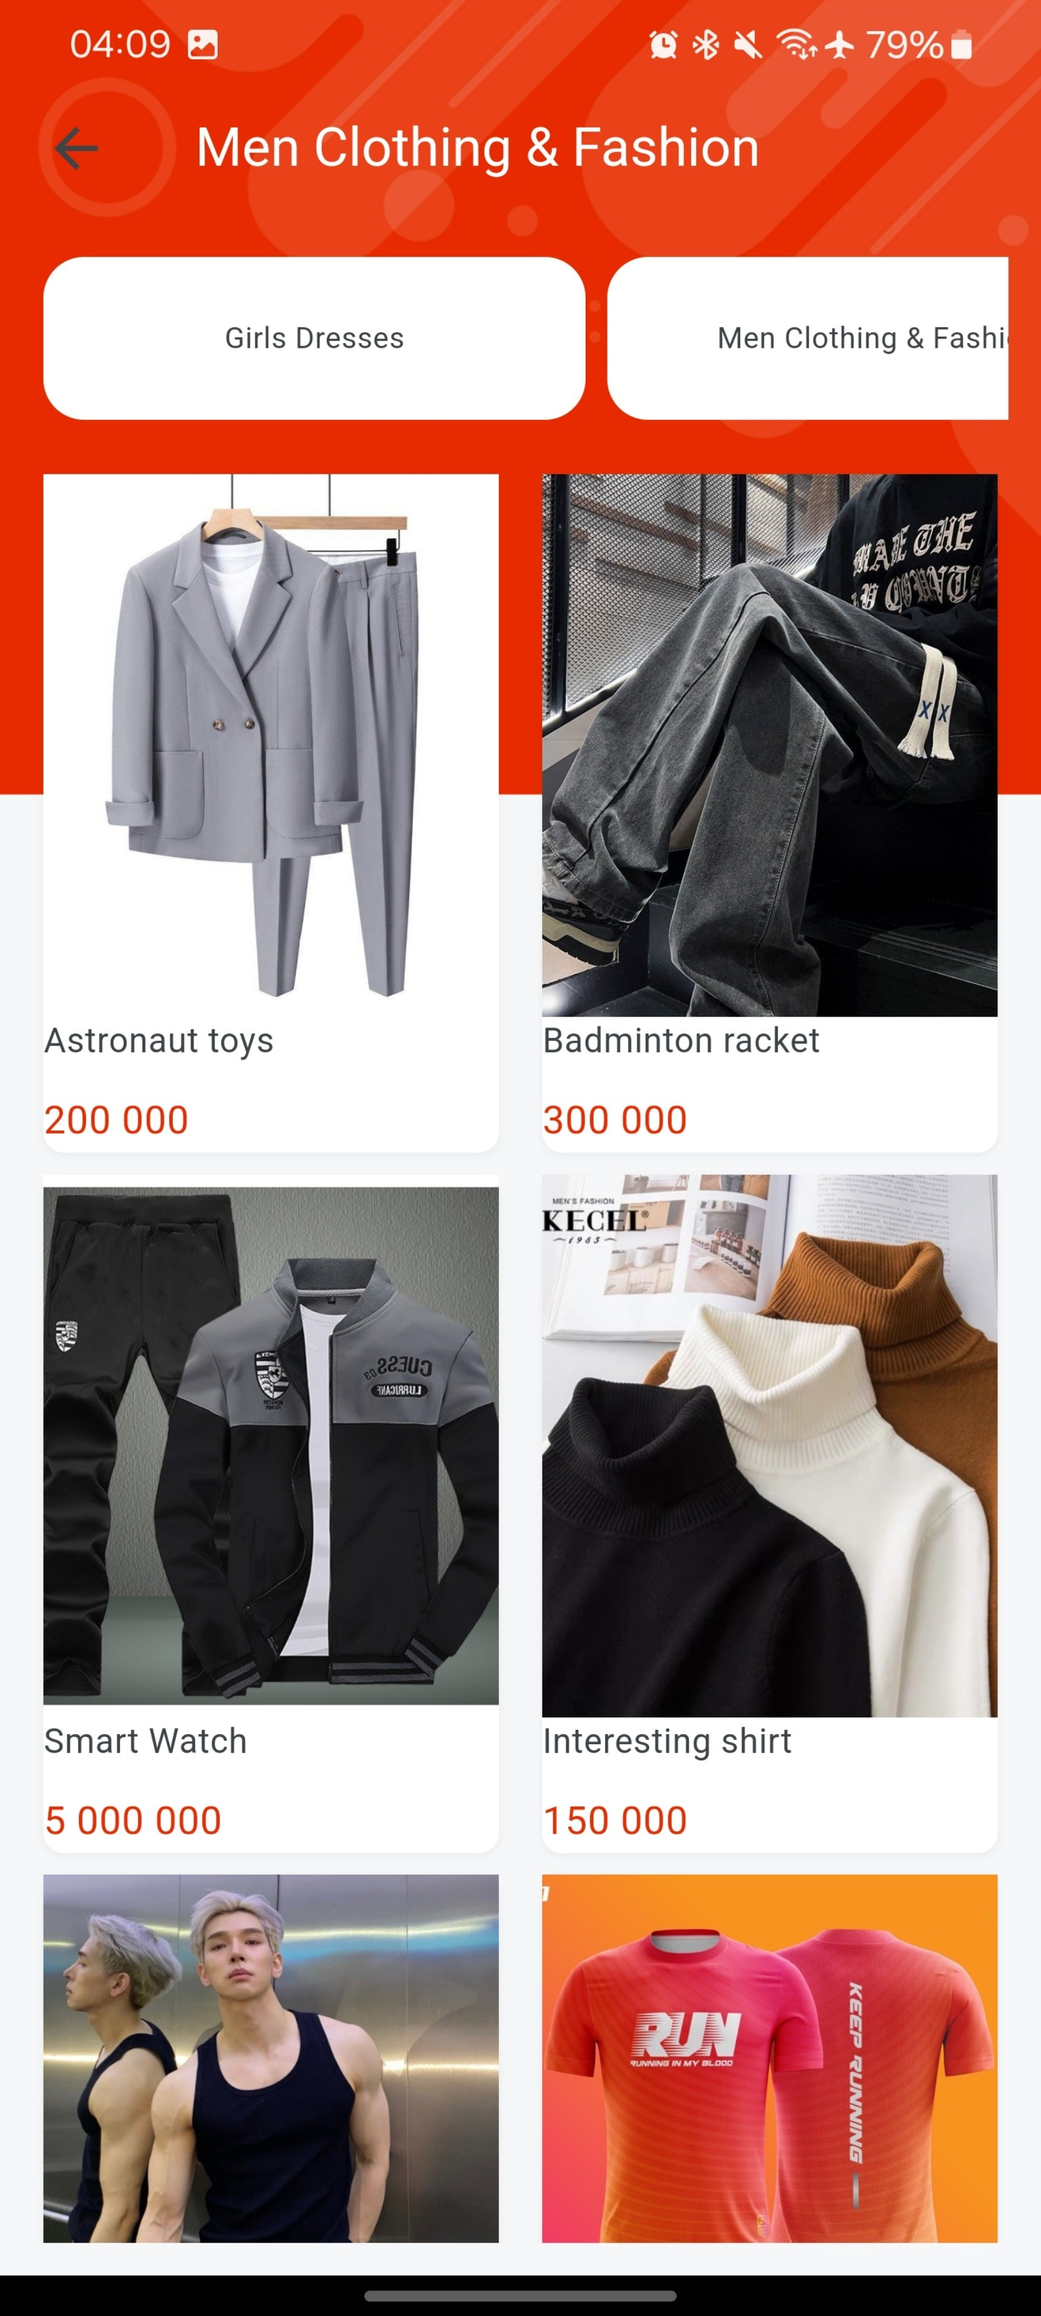

*Hình 2.6.5.a: Thiết kế màn hình trong CategoriesDetail*

**Table 3.2.5: Screen Definition**

|  |  |  |  |  |  |
| --- | --- | --- | --- | --- | --- |
| # | Field Name | Type | Mandatory | Max Length | Description |
| 1 | Item name | Text |  |  | Hiển thị tên sản phẩm |
| 2 | Cost | Text |  |  | Hiển thị giá tiền của sản phẩm |

1. **Use-case Specification**

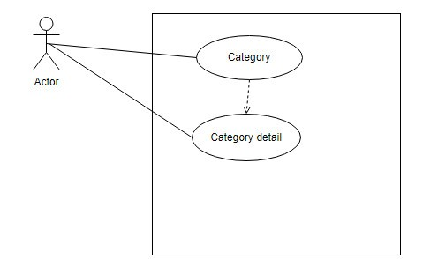

*Hình 2.6.5.b: Biểu đồ use-case CategoriesDetail*

|  |  |  |  |  |  |  |
| --- | --- | --- | --- | --- | --- | --- |
| **Use Case ID** | | **UL01** | **Use Case Name** | | CU01 | |
| **Author** | | **AnhHP** | **Version** | **1.0** | **Date** | **04/2024** |
| **Actor** | | User | | | | |
| **Description** | | Sau khi bấm vào Categories thì người dùng sẽ được chuyển đến CategoriesDetail | | | | |
| **Precondition** | | PRE-01:  PRE-02: | | | | |
| **Trigger** | | TRG-01: | | | | |
| **Post-Condition** | | POS-01: | | | | |
| **Main flows** | | | | | | |
| ***Step*** | ***Actor*** | ***Action*** | | | | |
| *1* | User | Sau khi đăng nhập, nhấp vào Categories | | | | |
| *2* | HTS | Hiển thị danh sách sản phẩm với các trường sau:   * Tên, giá | | | | |

* **Alternative flows**

|  |  |  |
| --- | --- | --- |
| **AT1** | Ở bước 2 trong các luồng chính,nếu có lỗi nội bộ trong hệ thống | |
| **Sub step** | **Actor** | **Action** |
| 2.1 | HTS | Hiển thị trang "Lỗi" với thông báo "Lỗi hệ thống nội bộ, vui lòng liên hệ với quản trị viên" |

|  |  |  |
| --- | --- | --- |
| **AT2** | Ở bước 3 trong các luồng chính,nếu HTS không thể xác thực Tên, Nội dung | |
| **Sub step** | **Actor** | **Action** |
| 3.1 | HTS | Hiển thị thông báo "Vui lòng kiểm tra lại thông tin!" |

* + 1. ***Item Detail Screen***

1. **Screen Design**

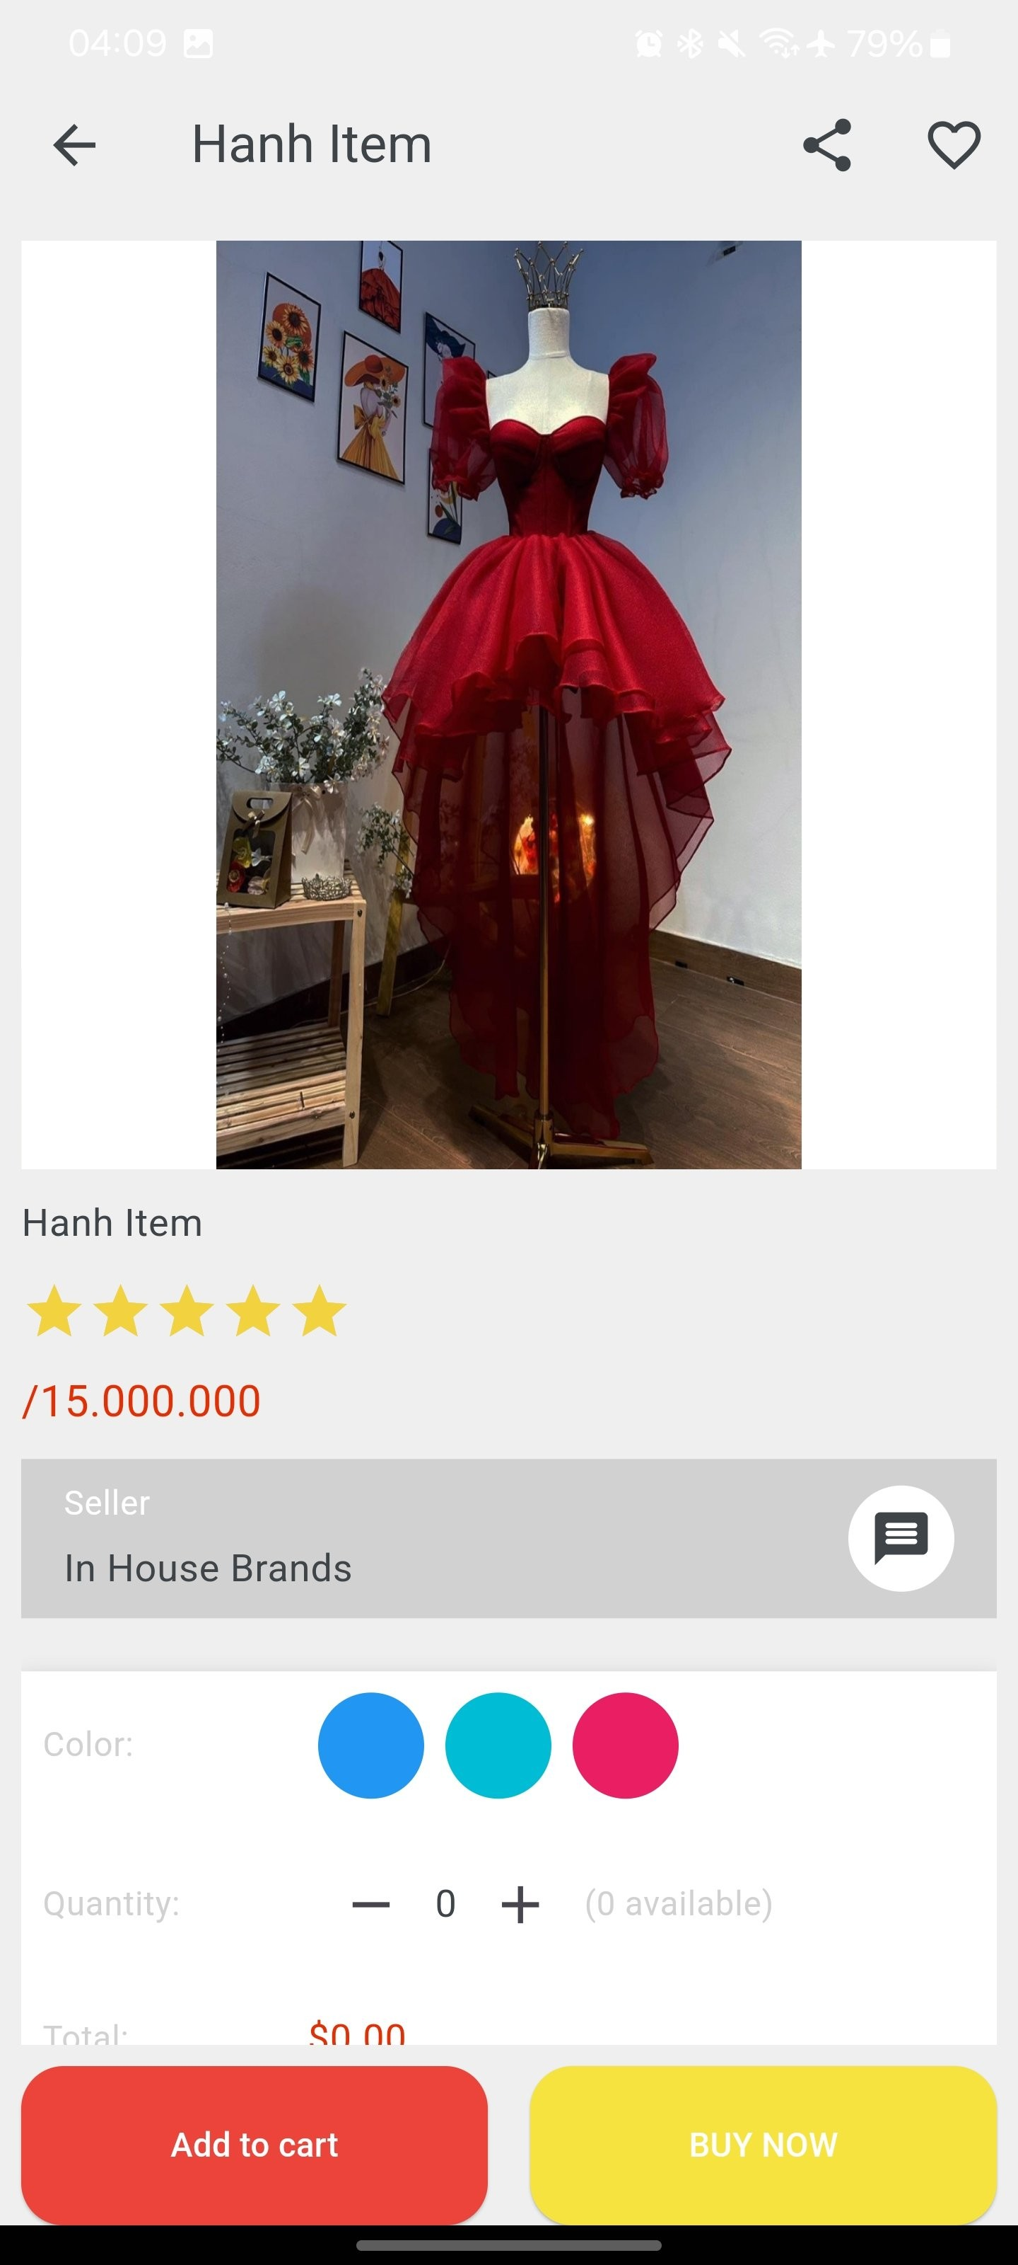

*Hình 2.6.6.a: Thiết kế màn hình trong Item Detail*

**Table 3.2.5: Screen Definition**

|  |  |  |  |  |  |
| --- | --- | --- | --- | --- | --- |
| # | Field Name | Type | Mandatory | Max Length | Description |
| 1 | Item name | Text |  |  | Hiển thị tên sản phẩm |
| 2 | Cost | Text |  |  | Hiển thị giá tiền của sản phẩm |
| 3 | Add to cart |  |  |  | Thêm vào giỏ hàng |
| 3 | Buy now |  |  |  | Mua hàng |

1. **Use-case Specification**

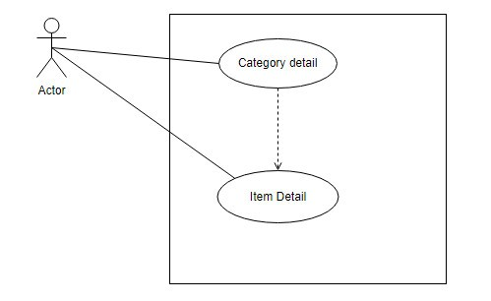

*Hình 2.6.6.b: Biểu đồ Use-case Item Detail*

|  |  |  |  |  |  |  |
| --- | --- | --- | --- | --- | --- | --- |
| **Use Case ID** | | **UL01** | **Use Case Name** | | CU01 | |
| **Author** | | **AnhHP** | **Version** | **1.0** | **Date** | **04/2024** |
| **Actor** | | User | | | | |
| **Description** | | Sau khi bấm vào CategoriesDetail thì người dùng sẽ được chuyển đến ItemDetail | | | | |
| **Precondition** | | PRE-01:  PRE-02: | | | | |
| **Trigger** | | TRG-01: | | | | |
| **Post-Condition** | | POS-01: | | | | |
| **Main flows** | | | | | | |
| ***Step*** | ***Actor*** | ***Action*** | | | | |
| *1* | User | Sau khi đăng nhập, nhấp vào CategoriesDetail | | | | |
| *2* | HTS | Hiển thị danh sách sản phẩm với các trường sau:   * Tên, giá, thêm vào giỏ hàng, mua ngay | | | | |

* **Alternative flows**

|  |  |  |
| --- | --- | --- |
| **AT1** | Ở bước 2 trong các luồng chính,nếu có lỗi nội bộ trong hệ thống | |
| **Sub step** | **Actor** | **Action** |
| 2.1 | HTS | Hiển thị trang "Lỗi" với thông báo "Lỗi hệ thống nội bộ, vui lòng liên hệ với quản trị viên" |

|  |  |  |
| --- | --- | --- |
| **AT2** | Ở bước 3 trong các luồng chính,nếu HTS không thể xác thực Tên, Nội dung | |
| **Sub step** | **Actor** | **Action** |
| 3.1 | HTS | Hiển thị thông báo "Vui lòng kiểm tra lại thông tin!" |

1. **Các yêu cầu phi chức năng** 
   1. **Kế hoạch dự án**

Yêu cầu về hiệu năng của ứng dụng là một phần quan trọng giúp cho hệ thống hoạt động một cách ổn định, nhanh chóng và đáp ứng tốt nhu cầu của người dùng. Ứng dụng quản lí nhà hàng có các yêu cầu về hiệu năng sau:

* Quản Lý Hệ Thống và Dữ Liệu: Thực hiện quản lý hệ thống và bảo trì định kỳ để đảm bảo ứng dụng luôn hoạt động một cách trơn tru và an toàn.
* Sử dụng dữ liệu phản hồi từ người dùng để phát triển chiến lược kinh doanh và cải thiện trải nghiệm người dùng.
* Mở Rộng và Phát Triển: Đánh giá và xác định cơ hội mở rộng vào các thị trường mới hoặc mở rộng dịch vụ/sản phẩm.
* Phát triển và triển khai kế hoạch mở rộng một cách cẩn thận và hợp lý.
* Tích Hợp Công Nghệ và Hệ Thống Thanh Toán: Tích hợp các công nghệ mới nhất như trí tuệ nhân tạo, máy học để cải thiện trải nghiệm của người dùng. Cung cấp nhiều phương thức thanh toán an toàn và thuận tiện cho người dùng.
  1. **Đảm bảo thực hiện đúng làm việc nhóm**

Trong một dự án thường có nhiều người cùng làm với nhau để cùng hoàn thiện các cá nhân không thể mỗi người làm một hướng thì dự án sẽ rời rạc không có sự thống nhất kéo theo đó là cả việc trì trệ dự án. Vì vậy làm việc nhóm là hết sức quan trọng để dự án hoàn chỉnh, có sự thống nhất, chặt chẽ, tránh trì trệ dự án. Để đảm bảo chất lượng của đồ án liên ngành thì chúng em đã thảo luận và làm việc nhóm thường xuyên để giải quyết vấn đề trong quá trình hoàn thành dự án. Với tần suất ít nhất 3 lần họp mỗi tuần, chúng em đã xây dựng lên một ứng dụng thương mại điện tử tương đối hoàn chỉnh.

* 1. **Các vấn đề đạo đức và nghề nghiệp**

Mục tiêu của dự án là xây dựng một ứng dụng thương mại điện tử có khả năng cung cấp thông tin về sản phẩm, đặt hàng và thanh toán. Ứng dụng này được thiết kế để dễ dàng tương tác với người dùng. Vì đây là ứng dụng thương mại điện tử, liên quan tới tài chính nên vấn đề về đạo đức và làm việc chuyên nghiệp rất quan trọng. Trong đó sẽ bao gồm: bảo vệ thông tin cá nhân, minh bạch và công bằng, ngăn chặn rủi ro và lỗi từ ứng dụng.

Bảo vệ thông tin cá nhân: Đây là dữ liệu rất nhạy cảm cần được bảo vệ nghiêm ngặt. Việc xây dựng và quản lý ứng dụng thương mại điện tử cần tuân thủ cao những nguyên tắc bảo vệ thông tin cá nhân thật chặt chẽ để tạo niềm tin đối với người dùng.

Minh bạch và công bằng: Vấn đề đạo đức trong thương mại điện tử đòi hỏi sự minh bạch về nguồn gốc các mặt hàng và những chủ cửa hàng. Đồng thời phải đảm bảo được tính công bằng của thông tin được đưa ra bởi ứng dụng, tránh việc sai sót không chính đáng.

Ngăn chặn rủi ro và lỗi từ ứng dụng sàn thương mại điện tử: ứng dụng về thương mại điện tử có thể gây ra thiệt hại vô cùng lớn nếu xử lí cho ra kết quả sai và nếu chính sách không hợp lí cũng có thể dẫn tới nhiều trường hợp ngoài ý muốn không đáng có. Ở trong lĩnh vực này thì việc tích hợp nguyên tắc đạo đức giúp cho giảm thiểu những hậu quả từ rủi ro và lỗi của ứng dụng thương mại điện tử, thêm vào đó là tăng cường khả năng xử lí sai sót.

* 1. **Tác động xã hội**

Sàn thương mại điện tử (TMĐT) đã có tác động lớn đến xã hội từ nhiều khía cạnh khác nhau:

Tiện lợi và Tiết kiệm Thời gian: TMĐT mang lại sự tiện lợi cho người tiêu dùng khi mua sắm từ nhà, giúp họ tiết kiệm thời gian và công sức so với việc phải đến cửa hàng truyền thống. Điều này đặc biệt hữu ích đối với những người có lịch trình bận rộn và không có nhiều thời gian đi lại.

Tiếp Cận và Đa Dạng Sản Phẩm: TMĐT mở ra cơ hội cho người tiêu dùng tiếp cận với một loạt các sản phẩm và dịch vụ từ khắp nơi trên thế giới. Điều này giúp mở rộng lựa chọn và tăng cơ hội cho người tiêu dùng để tìm kiếm sản phẩm phù hợp với nhu cầu và sở thích cá nhân.

Tạo Ra Cơ Hội Kinh Doanh: TMĐT không chỉ là cơ hội kinh doanh cho các doanh nghiệp lớn mà còn cho các doanh nghiệp nhỏ và cá nhân. Nó giúp giảm bớt rào cản đầu vào và chi phí vận hành so với các mô hình kinh doanh truyền thống, cho phép người dùng bắt đầu kinh doanh trực tuyến một cách dễ dàng hơn.

Tạo Việc Làm: Sự phát triển của TMĐT đã tạo ra nhiều cơ hội việc làm mới trong lĩnh vực kinh doanh trực tuyến, từ việc quản lý website đến dịch vụ giao hàng và hỗ trợ khách hàng trực tuyến.

Tác Động Đến Môi Trường: Mặc dù TMĐT có thể giúp giảm lượng khí thải từ việc di chuyển của người tiêu dùng, nhưng cũng có những tác động tiêu cực đến môi trường, chẳng hạn như lượng bao bì và bãi rác từ các gói hàng được giao vận.

Thay Đổi Cách Thức Mua Sắm và Tiêu Dùng: TMĐT đã thay đổi cách mà người tiêu dùng tìm kiếm thông tin và quyết định mua sắm. Họ có thể dễ dàng so sánh giá cả, đánh giá sản phẩm và đọc đánh giá từ người dùng khác trước khi quyết định mua hàng.

Tóm lại, sàn thương mại điện tử đã có tác động sâu rộng đến xã hội, từ việc thay đổi cách mà mọi người mua sắm đến việc tạo ra cơ hội kinh doanh mới và tạo ra các vấn đề mới như tác động đến môi trường.

# **KẾT LUẬN**

Như vậy với đề tài thiết kế ứng dụng thương mại điện tử, nhóm chúng em đã hiểu được cách hình thành, vận dụng kỹ thuật phần mềm để đưa ra được cách xây dựng một ứng dụng mang tính khả thi và thực tiễn cao. Chúng em xin chân thành cảm ơn sự hướng dẫn tận tình từ **TS. Đặng Thị Thúy An** đã giúp nhóm chúng em hoàn thành đề tài này. Thông qua đề tài này cũng như học phần **Lập trình thiết bị di động**, chúng em đã củng cố được kiến thức cơ bản để thiết kế một ứng dụng thực tế mà sẽ giúp chúng em rất nhiều trong con đường phát triển sau này.